

# Proposta Comercial

## Descrição do problema

Tendo em vista um aplicativo de carona, há alguns problemas que são minimizados a partir deste software:

1. Custo de um automóvel muito elevado.
2. Trânsito caótico.
3. Déficit na segurança pública em lugares específicos.

## Soluções do mercado para o problema

A formas oferecidas pelo Estado são o transporte público e iniciativa privada. Transporte privado por meio de aplicativos móveis. Alguns desses aplicativos tem funções similares como Uber, BlaBlaCar, Wego, Bynd, Cabify.

## Descrição da solução concebida

A solução é criar um sistema de gerenciamento de caronas entre grupo de amigos. Oferecendo o acompanhamento do automóvel, indicando o tempo da rota do veículo e minimizando o contato do motorista com o celular quando estiver dirigindo.

## Caso de uso

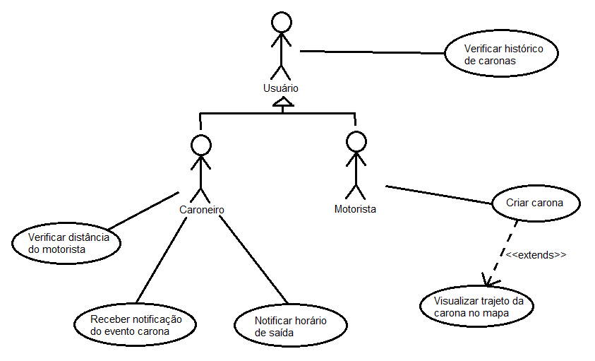

## Indicativo da tecnologia

O foco deste sistema será plataforma Android. A linguagem utilizada será Java. Os ambientes para desenvolvimento serão Android Studio e CUBA Java.

## Indicativo para escolha da tecnologia

A decisão da plataforma tem como requisitos a liberdade de desenvolvimento e acessibilidade de um produto Android. A linguagem é a que o grupo domina.

Os ambientes de desenvolvimento visam juntar o que dominamos e o que temos de acessível, que consequentemente são as decisões citadas anteriormente. Android Studio pode ser programado em linguagem Java e tem foco na plataforma Android. O CUBA Java é um estruturador de back-end em Java.

## Requisitos funcionais

**RF01** – O aplicativo deve informar ao motorista a localização dos caronas.

**RF02** – O aplicativo deve permitir ao motorista a criação de evento de carona.

**RF03** – O aplicativo deve informar ao carona a localização do motorista.

**RF04** – O aplicativo deve notificar aos caronas que o motorista sairá em determinado tempo.

**RF05** – O aplicativo deve mostrar ao motorista o menor caminho para otimizar a carona.

**RF06** – O aplicativo deve disponibilizar o histórico de viagem para os usuários que optarem pelo mesmo.

## Projeto das telas/interfaces do Sistema (front end/back end)

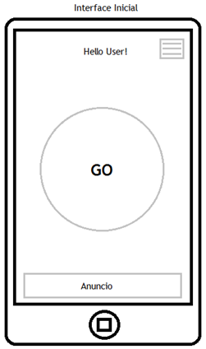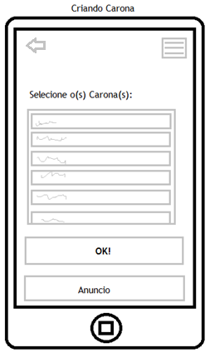

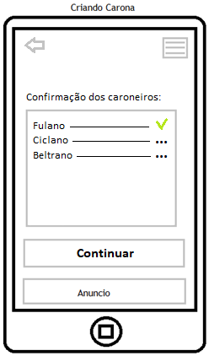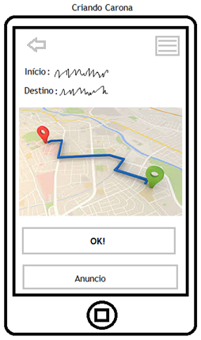

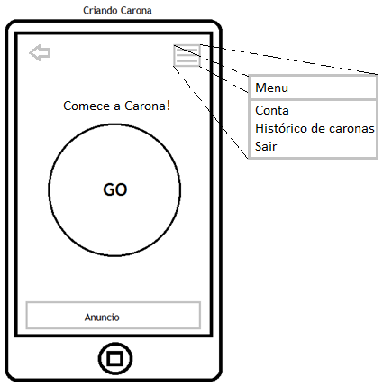

## Cronograma para execução do projeto

Enquadrar as etapas das entregas dos requisitos funcionais dentro do cronograma da disciplina publicado no AVA, ou seja, estabelecer para cada semana, o que vai ser entregue a partir do levantamento de requisitos funcionais.

## Perfil técnico da equipe construtora

Exemplo: A equipe será formada por 3 programadores, conforme detalhes abaixo:

**Programador 1**

* **Formação:** superior incompleto em Bacharelado em Ciência da Computacção;
* **Experiência:** apenas no curso e laboratório de transferência de tecnologia(LDTT).
* **Conhecimentos:** Java;

**Bruno Fischer Ferreira Santos**

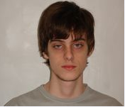

Equipe: 01

**programador 2**

* **Formação:** superior incompleto em Bacharelado em Ciência da Computação;
* **Experiência:** apenas no curso.
* **Conhecimentos:** Java.

**Joan Gianesini Tridapalli**

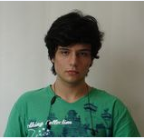

Equipe: 01

**Programador 3**

* **Formação:** superior incompleto em Bacharelado em Ciência da Computação;
* **Experiência:** curso e suporte de sistemas por 2 anos.
* **Conhecimentos:** Java.

**Juan Carlos Jacintho**

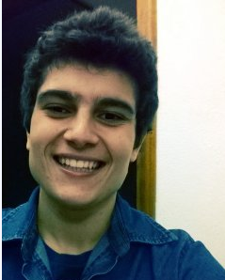

**Equipe: 01**

## Custo

### Versão gratuita: A versão gratuita será disponibilizada na internet.